**Чорноморський національний університет**

**імені Петра Могили**

**Факультет комп’ютерних наук**

**Кафедра інженерії програмного забезпечення**

**ЗВІТ**

*з лабораторної роботи № 10*

**« Визначення точного рівня сигналу стільникової мережі та перевірка даних про обладнання оператора мережі »**

**Варіант № 26**

Дисципліна « Комп'ютерні мережі »

Спеціальність: **Інженерія програмного забезпечення**

121 – ЛР.ПЗ.10 – 308.1810827

***Студент***

___________________________Р. Є. Цяпко

(підпис)

__________________

(дата)

***Викладач***

_______________________К. О. Обухова

(підпис)

__________________

(дата)

**м. Миколаїв – 2021 рік**

**ЛАБОРАТОРНА РОБОТА № 10**

**Визначення точного рівня сигналу стільникової мережі та перевірка даних про обладнання оператора мережі**

**План роботи:**

1. На мобільний пристрій встановіть одну з безкоштовних програм-сканерів мобільних мереж. Наприклад, Network Cell Info Lite, Cell Signal Monitor або ін. для телефонів з ОС Android з магазину застосунків Google Play Market; для телефонів з ОС iOS – з Apple Store;
2. Опишіть інтерфейс та можливості встановленої програми;
3. Визначте рівень сигналу, адресу поточної соти, сусідні соти й т. ін. Надайте відповідні скріншоти;
4. Збережіть записи логу у вигляді CSV-файла на SD-карту та додайте до звіту з роботи;
5. Визначте координати передавачів стільникового зв'язку ВЛАСНОГО оператора мобільного зв’язку за допомогою даних з відкритої бази даних передавачів;
6. Приблизно визначте своє місцеположення за допомогою даних з одної з відкритих баз даних про встановлені базові станції (xinit.ru, opencellid.org або ін.);
7. Визначте, на яких LTE Band та, відповідно, у яких країнах світу може працювати Ваш мобільний телефон.

**Розв'язок:**

# **1 ВИЗНАЧЕННЯ ТОЧНОГО РІВНЯ СИГНАЛУ СТІЛЬНИКОВОЇ МЕРЕЖІ ТА ПЕРЕВІРКА ДАНИХ ПРО ОБЛАДНАННЯ ОПЕРАТОРА МЕРЕЖІ**

За замовченням оцінити якість зв'язку у стільниковій мережі можна, порахувавши палички на індикаторі у верхньому рядку iPhone.

Але можна активувати на смартфоні цифровий режим відображення сигналу. Тоді цифри означатимуть децибели, тобто величину втрат сигналу від станції Вашого стільникового провайдера – чим ближче до нуля, тим краще прийом, наприклад:

1. більше –80 відповідає 5 антенкам;
2. від –81 по –90 відповідає 4 антенкам;
3. від –91 по –100 відповідає 3 антенкам;
4. менше –100 відповідає 2 антенкам.

Для нормальної розмови без обривів рівень повинен бути не нижче –-80 dBm. При –115 dBm сигнал мережі повністю пропадає.

Функція буде особливо корисною, коли ви потрапите в «мертву» зону – місцевість з поганою якістю зв'язку. Так ви зможете знайти найкращу позицію для вчинення важливого дзвінка або відправки повідомлення.

**1.1 Опис застосунку Cell Signal Monitor**

Cell Signal Monitor – це вдосконалений сканер мобільних мереж для смартфонів на платформі Android, що дозволяє відстежувати стан параметрів мереж стандарту GSM, UMTS і LTE.

Основні можливості:

* відстеження рівня сигналу поточної стільники (а також сусідніх сот в мережах GSM);
* відображення графіків зміни потужності сигналу базових станцій і швидкості мобільного з'єднання;
* ведення логу базових станцій;
* відображення місця розташування базових станцій (після імпорту CLF-файлу);
* відображення статистики сот, на яких реєструвався телефон.

Інтерфейс програми складається з трьох вкладок: основна інформація, графік потужності сигналу і графіки швидкостей вхідного і вихідного з'єднання. Зміна вкладок здійснюється за допомогою свайпінгу (перегортання) або натискання на заголовки. Вікно логу, менеджера бази даних і статистики відкривається з меню.

Збір даних про мобільної мережі проводиться у фоновому режимі, запуск і зупинка цього процесу здійснюється кнопкою у верхній панелі інтерфейсу. При запуску фонової служби з'являється іконка в області повідомлень смартфона.

**Вкладка основної інформації**

Перша вкладка містить інформацію про мережі, безперебійну інформацію та швидкість обміну даними. Тут показано:

* стан радіомодуля;
* ім'я поточного оператора зв'язку;
* код країни (MCC);
* код мобільної мережі (MNC);
* поточний тип з'єднання (GPRS / EDGE / UMTS / HSPA / HSDPA / HSUPA / LTE);
* індикатор роумінгу;
* швидкість, що знаходяться і знаходиться в русі мобільного з'єднання;
* ідентифікатор поточної соти (Cell Id або CID);
* код області (LAC) – для мереж GSM / UMTS;
* код області (TAC) – для мереж LTE;
* код контролера (RNC) – для мереж UMTS;
* рівень сигналу (RSSI) поточної соти в дБм.
* потужність прийнятих пілотних сигналів (RSRP) – для мереж LTE.

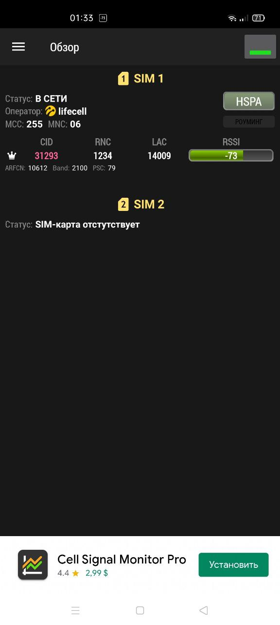

Рисунок 1.1 – Вкладка основної інформації

Кожному ідентифікатору стільника додаток привласнює колір, за допомогою якого відображаються графіки на інших вкладках інтерфейсу.

Потужність сигналу відображається у вигляді кольорової шкали з цифровим позначенням. У мережах GSM і UMTS рівень сигналу змінюється в діапазоні від –113 dBm (слабкий сигнал) до –50 dBm (потужний сигнал), в мережах LTE від –140 dBm до –50 dBm.

У мережах GPRS або EDGE додаток показує інформацію про сусідні соти. Однак, в деяких смартфонах ці дані не відображаються через обмеження в системній прошивці (firmware).

**Вкладка з графіком потужності сигналу**

На графіку відображається зміна рівня потужності сигналу (RSSI), що приймається від базової станції. Колір лінії відповідає кольору ідентифікацію стільникової мережі на вкладці основної інформації. Графік оновлюється кожну секунду.

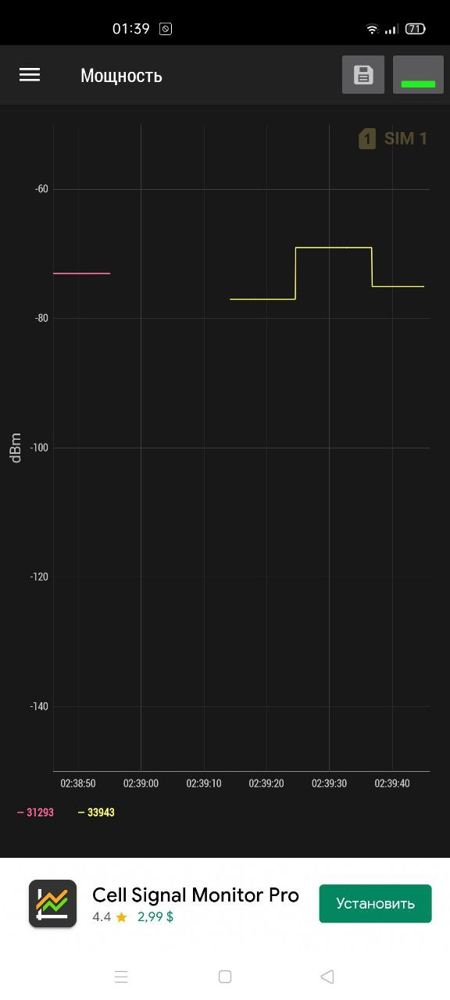

Рисунок 1.2 – Вкладка з графіком потужності сигналу

Зображення графіка може бути збережено на SD-карту у вигляді файлу формату PNG. Папка для збереження задається в налаштуваннях програми.

**Вкладка з графіками швидкості обміну**

Ця вкладка містить графіки швидкості обміну вхідного і вихідного з'єднання. Зазначена швидкість вимірюється тільки для мереж мобільного зв'язку (GSM / UMTS / LTE). При активному з'єднанні WiFi-графіки будуть порожні, так як в цьому випадку через стільникову мережу дані не передаються.

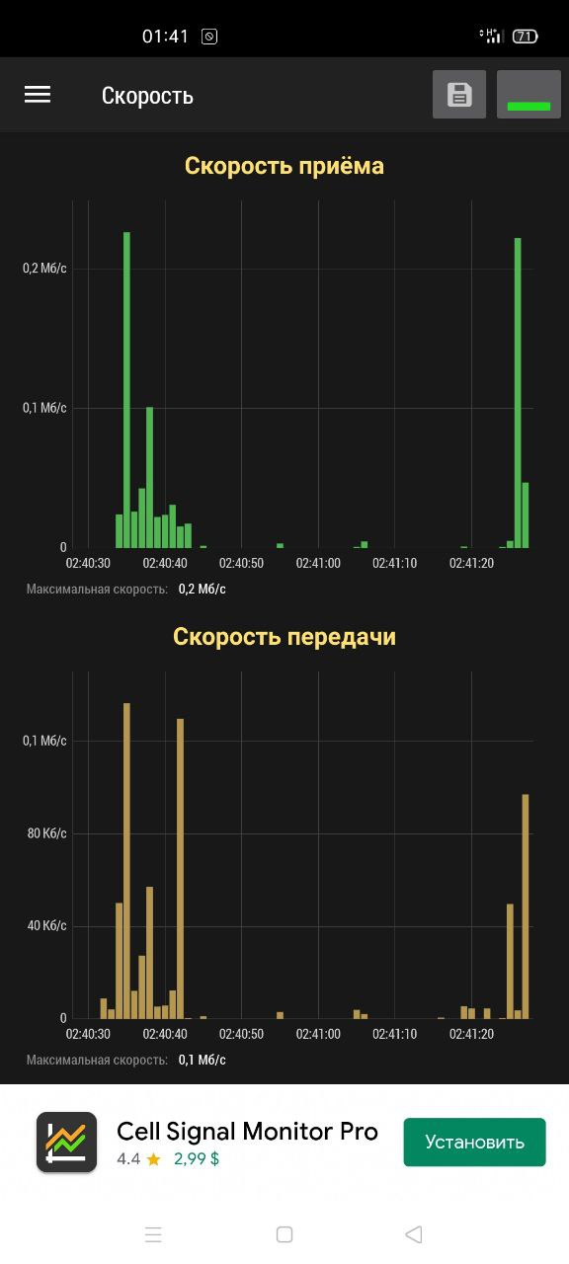

Рисунок 1.3 – Вкладка з графіками швидкості обміну

Ці зображення так само можна зберегти на SD карту у вигляді файлів формату PNG.

**Вкладка логу**

Вкладка логу містить інформацію про соти, які використовував смартфон під час роботи програми, а також записи про зміну статусу радіомодуля і служби вимірювання.

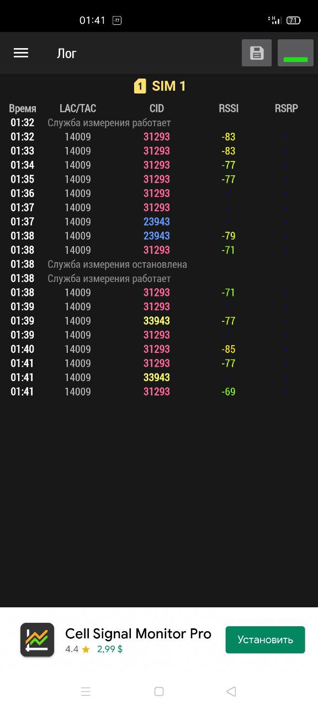

Рисунок 1.4 – Вкладка логу

**Вкладка статистики**

Це вікно містить статистику використання сот мобільним пристроєм. Часовий діапазон, за який повинна відображатися статистика, може бути заданий в налаштуваннях програми.

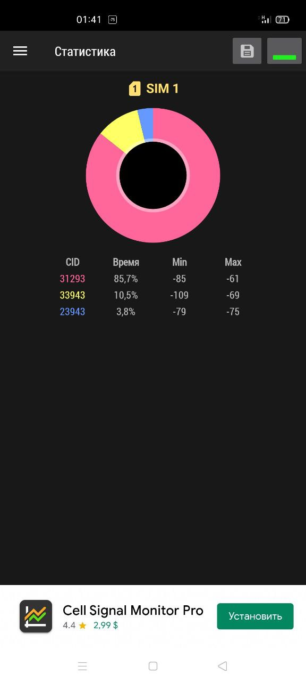

Рисунок 1.5 – Вкладка статистики

Cell Signal Monitoring підтримує імпорт CLF-файлів в якості джерела інформації про місцезнаходження базових станцій. Підтримуються версії 2.0, 2.1 і 3.0 формату CLF.

Версія формату CLF версії 3.0 припускає наявність більшої кількості даних. Рядок файлу має наступний формат:

MCC + MNC; CellId; LAC; RNC; Latitude; Longitude; Ratio; Data; RFU

Значення CellId і LAC можуть бути як десятковими, так і шістнадцятковими. Як роздільник виступає крапка з комою.

Точна адреса базової станції:

MCC: 255 MNC: 06

LAC: 14009 CID: 31293

Latitude: 46.940091 Longitude: 32.043897

25503;9122;40202;00000;46.940091;32.043897;0;Some place;0

**1.2 Опис застосунку Network Cell Info Lite**

Інтерфейс програми «Network Cell Info Lite» доволі зрозумілий, складається з кількох вкладок, кожна з яких дає певну інформацію. Програма надає повну інформацію про рівень сигналу, його частоту та якість. Також програма дозволяє визначити своє місце знаходження, місце знаходження соти, до якої підключений телефон у даний момент, надає повну інформацію про SIM-карту.

Є реклама, але вона ненав’язлива та не заважає працювати.

На рис. 1.7 наведено скріншот із даними про соту.

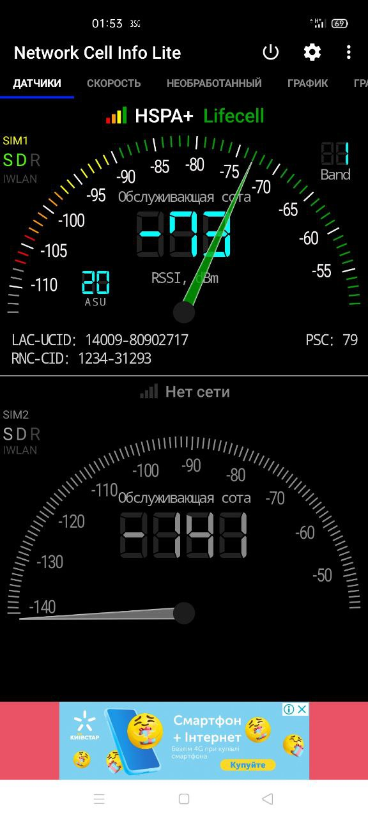

Рисунок 1.7 – Скріншот із даними про соту

На рис. 1.8 надано скріншот із даними SIM-карти.

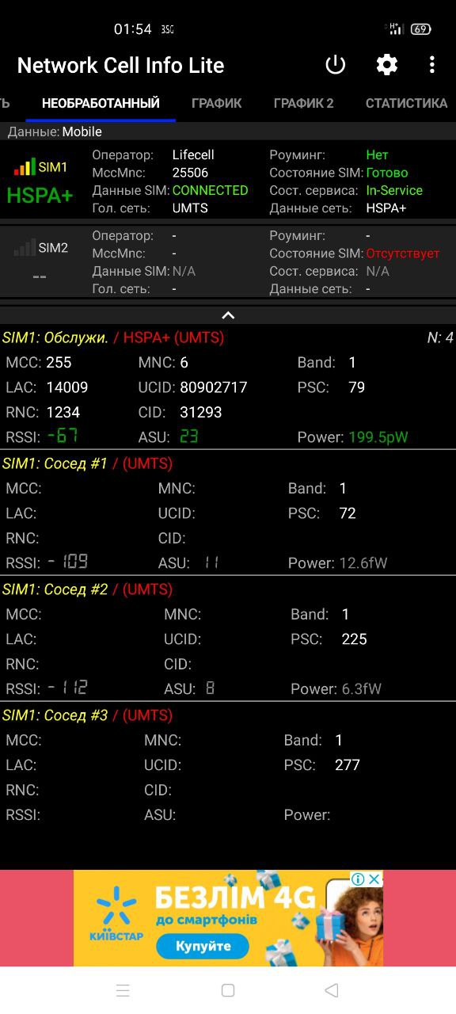

Рисунок 1.8 – Скріншот із даними про SIM-карту

Рівень сигналу наведено на рис. 1.9.

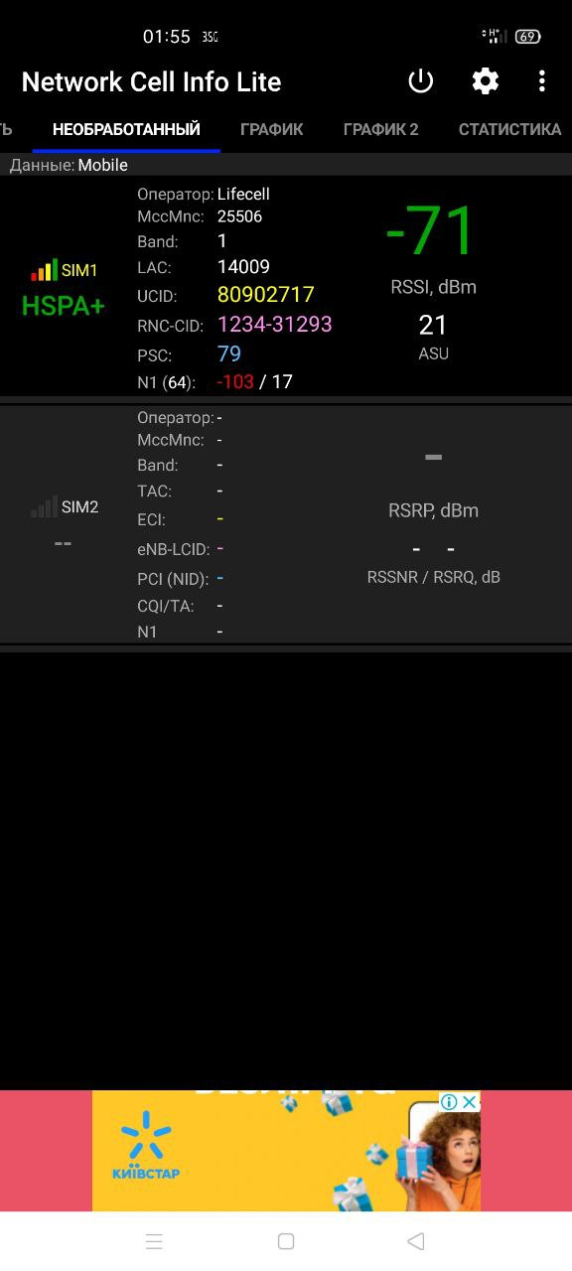

Рисунок 1.9 – Рівень сигналу

Як видно, рівень сигналу коливається між мінус 107 та мінус 110 децибелами на міліват.

## **2 НАНЕСЕННЯ БАЗОВИХ СТАНЦІЙ НА МАПУ**

За допомогою даних з відкритої бази даних з координатами передавачів стільникового зв'язку можливо приблизно визначити своє місцеположення. Наприклад, OpenCellID.org містить 2 611 805 передатчиків, 404 з них в Миколаєві (рис. 2.1, а, б).

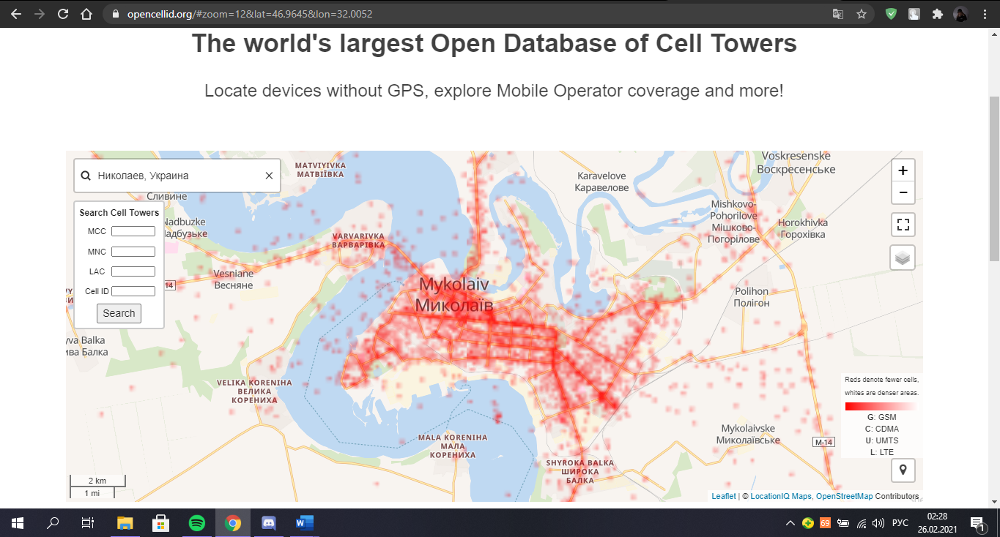

Рисунок 2.1 а)

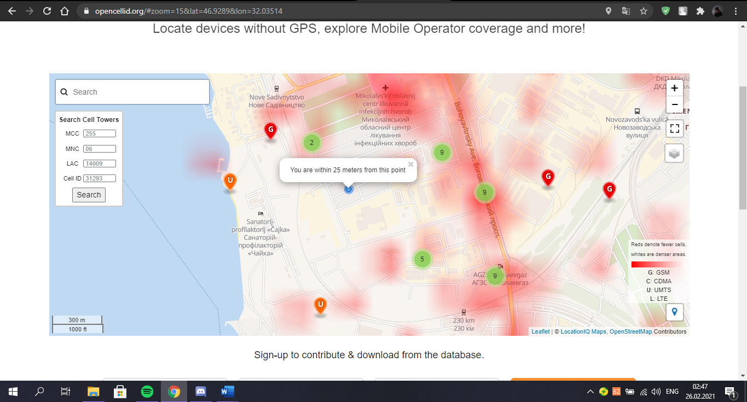

Рисунок 2.1 б)

Необхідно врахувати, що MCC України дорівнює 255, що визначено в рекомендації E.212 від ITU T. MCC є частиною IMSI.

Ідентификатор MNC привласнений мобільним операторам в порядку реєстрації (див. Recommendation ITU-T E.212 (05/2008); станом на 2021 р.:

* MNC:01 Vodafone;
* MNC:02 Kyivstаr *(від колишнього бренду Beeline, об'єднаного з Київстар);*
* MNC:03 Kyivstаr GSM;
* MNC:04 Internаtional Telecommunications Ltd. (Інтертелеком);
* MNC:06 Lifecell;
* MNC:07 3Mob (ТриМоб від колишнього Utel);
* MNC:08 Ukrtelecom;
* MNC:08 Vega;
* MNC:21 PEOPLEnet.

Повний перелік MCC MNC у світі можна отримати на онлайн-ресурсі <https://cellidfinder.com/mcc-mnc#U>

Розташування найближчих сот може бути нанесено на мапу, наприклад, як надано на скріншоті рис. 2.2.

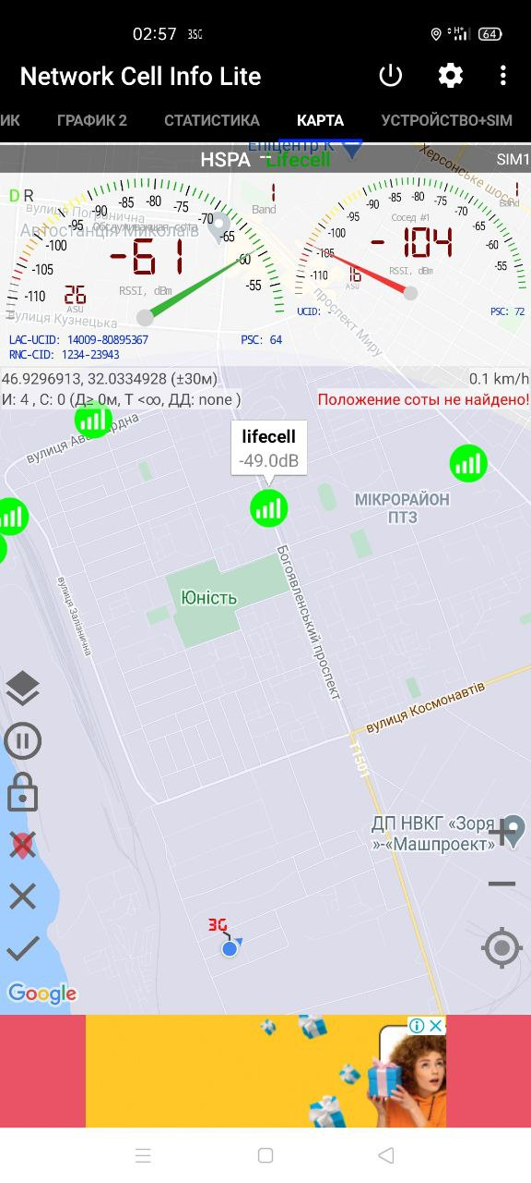

Рисунок 2.2 – Найближчі соти та координати тої, до якої підключено телефон наразі

Координати поточної соти – 46.93, 32.03. Якщо поглянути на гугл-карту – то вона знаходиться в будівлі ЗОШ № 28.

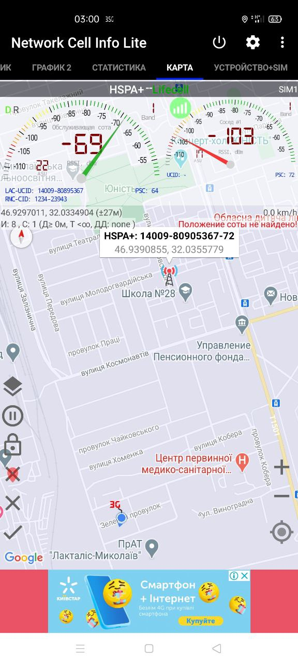

Рисунок 2.3 – Координати іншої найближчої соти

Безкоштовна версія програми не дозволяє зберігати запис лога в Excel-таблицю, тому файл CSV неможливо створити.

На рис. 2.4, а наведено координати сотової станції оператора «KyivStar» згідно зі стороннім джерелом (сайт xinit.ru); також можна використовувати opencellid.org (рис. 2.4, б).

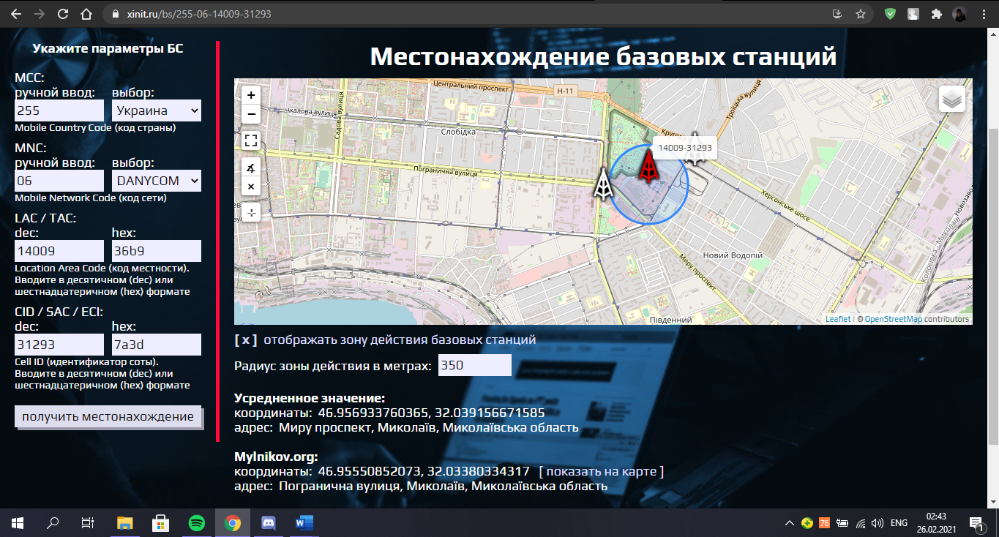

а)

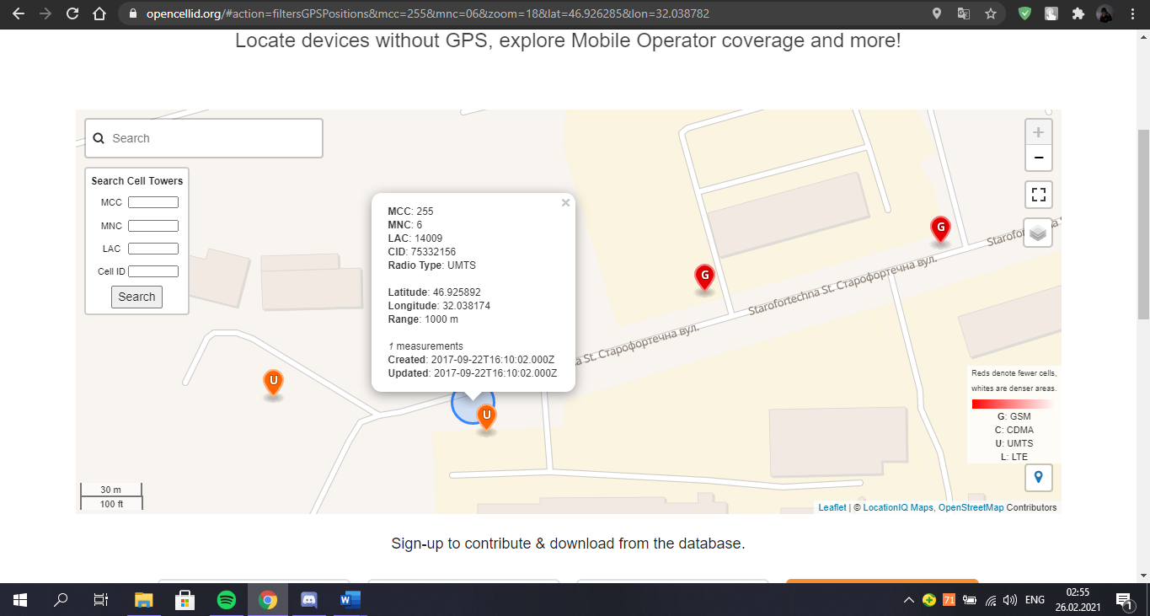

б)

Рисунок 2.4 – Координати найближчої сотової станції за відкритим джерелом: а – <https://xinit.ru/bs/>; б – opencellid.org

# **3 ВИЗНАЧЕННЯ LTE BAND ТА, ВІДПОВІДНО, КРАЇН СВІТУ, ДЕ МОЖЕ ПРАЦЮВАТИ МОБІЛЬНИЙ ТЕЛЕФОН**

1. Визначити, на яких LTE Band може працювати Ваш мобільний телефон (у довідковій системі телефону та на ресурсі <https://www.gsmarena.com>);
2. Пояснити, які з наявних у Вашому телефоні LTE frequency bands підтримуються мобільними операторами України;
3. Визначити, у яких країнах світу Ваш мобільний телефон може бути підключений до стільникової мережі згідно з наявними у Вашому телефоні LTE frequency bands.

**Варіанти:**

* № 1, 7, 13, 19, 25 – країни Північної Америки та Карибського басейну;
* **№ 2, 8, 14, 20, 26 – країни Латинської Америки;**
* № 3, 9, 15, 21 – країни Азії;
* № 4, 10, 16, 22 – країни Європи;
* № 5, 11, 17, 23 – країни Океанії;
* № 6, 12, 18, 24 – країни Африки.

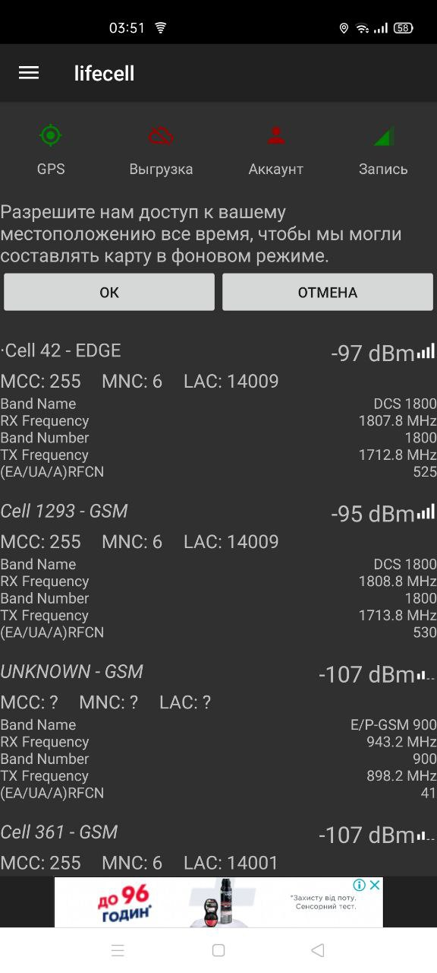

Рисунок 3.1 – Перегляд LTE Band на телефоні

Щодо інформації з сайту https://www.gsmarena.com, то згідно з нею, телефон підтримує LTE Band 1, 2, 3, 4, 5, 7, 8, 20, 28, 38, 40, 41 – Global.

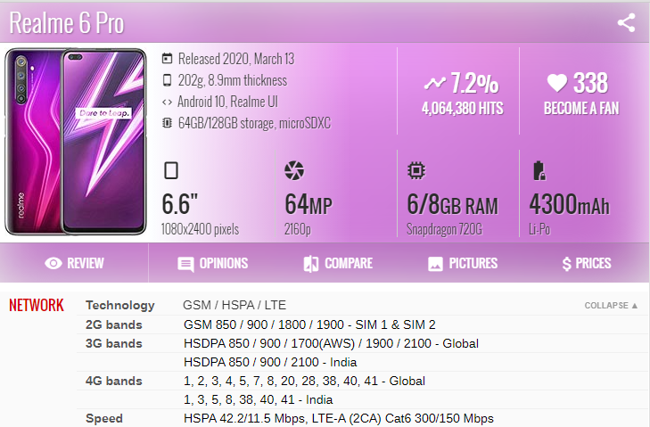

В Україні підтримуються смуги 3, 7 та 8 (телефон «Realme 6 Pro (2020)» їх також підтримує).

Телефон «Realme 6 Pro (2020)» може бути підключений до мережі LTE у всіх без винятку країнах Європи (згідно з даними сайту <https://en.wikipedia.org/wiki/List_of_LTE_networks#Latin_America_(APT_band_plan)>).

**Висновки:**

На мобільний пристрій було встановлено і описано інтерфейс і можливості таких програм як Network Cell Info Lite, Network Cell Info Lite. За допомогою наданих функцій даних програм було визначено потужність сигналу, швидкість обміну, адреса, поточну і сусідні стільники. За допомогою даних з відкритої бази даних передавачів були визначені координати передавачів стільнікового зв'язку власного оператору. За допомогою даних з одної з відкритих баз даних (<xinit.ru>, <opencellid.org>) приблизно було визначене своє місцеположення про встановлені базові станції. У довідковій системі телефону та на ресурсі <https://www.gsmarena.com> було визначено на яких LTE Band може працювати мобільний телефон, а також у яких країнах світу мобільний телефон може бути підключений до стільникової мережі згідно з наявними у телефоні LTE frequency bands.